2.8 Mugarria 2.entrega

Taldea 5 2024/5/13 Aritz Lekube, Iñigo Arrizabalo eta Julen Garcia Mata

1FN. 4

2FN. 4

3FN. 5

Irudia 1- Ezti taula 4

Irudia 2- 1. forma normala 4

Irudia 3- 2. forma normala 4

Irudia 4- 3. forma normala 5

Internet bitartez ezti taula lortu da.

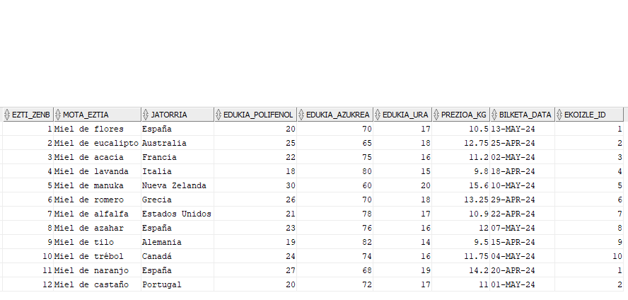

Irudia 1- Ezti taula

# 1FN.

Erlazio bat 1FN-ean dago atributu guztiak balore bakarrekoak badira.

Kasu honetan ezti taula lehenengo forma normalean dago. Lerro bakoitzeko zutabe bakoitzean datu bakarra dago eta.



Irudia 2- 1. forma normala

# 2FN.

Erlazio bat 2FN-ean dago baldin eta 1FN-ean badago eta atributu bakoitzak gako osoarekiko menpekotasuna badu, eta ez gakoaren zati batena.

Eztiak taula bigarren forma normalean dago. Ezti taulako zutabe guztiko datuak Ezti_zenb gakoarekiko menpekotasun osoa dute eta.

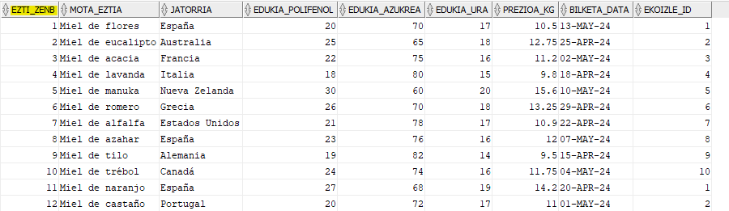

Irudia 3- 2. forma normala

# 3FN.

Erlazio bat 3FN-ean dago baldin eta 2FN-ean badago eta honen atributu bakoitzak gakoaren menpe soilik badago.

Txertatutako taula 3FN dago. Taula bigarren forman dago eta gainera taulako atributu bakoitzak bere gakoaren menpe daude. Taula honetan gako bakarra dago ezti_zenb eta atributu guztien gakoa da.



Irudia 4- 3. forma normala

* Ezti_zenb: Eztiaren identifikatzailea.
* Mota_eztia: Eztiaren mota zehazten du.
* Jatorria: Ezti bakoitza ekoizten den herrialdea.
* Edukia_Polifenol: Ezti bakoitzak ehun gramo bakoitzeko duen polifenol gramo kopurua.
* Edukia_Azukrea: Ezti bakoitzak ehun gramo bakoitzeko duen azukre gramo kopurua.
* Edukia_Ura: Ezti bakoitzak duen ur kantitatearen ehunekoa.
* Prezioa_Kg: Eztiaren prezioa Kg bakoitzeko.
* Bilketa_data: Eztia bildu den data.
* Ezkoizle_id: Eztia ekoizten duen enpresaren id-a.